Федеральное государственное образовательное бюджетное   
учреждение высшего образования

**«Финансовый университет при Правительстве Российской Федерации»**

**(Финансовый университет)**

Колледж информатики и программирования

**ОТЧЕТ   
ПЗ 10**

**Студента:** Пилипенко Даниил

| **Группа: 2ИСПИ-121** |  | **Преподаватель:** |
| --- | --- | --- |
|  |  | ______________/ Сибирев И. В./ |
|  |  | **Дата выполнения:** |
|  |  | 17.05.2023 г. |
|  |  | **Оценка за работу: ____________** |

Москва   
2023

Задание 1.

Сколько октетов в IP — адресе? – Он имеет 4 октета.

Сколько битов в октете? – всегда 8 бита в октете.

Сколько бит в маске подсети? – 32 бита.

Задание 2.

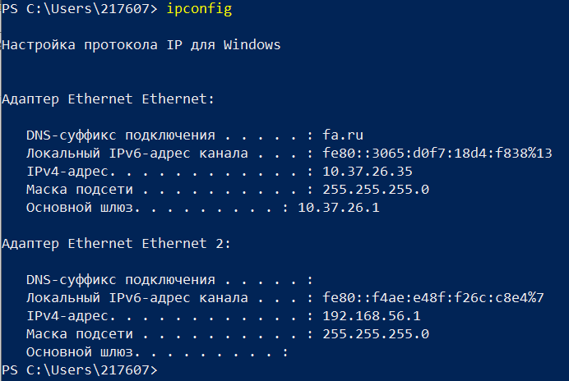

Задание 3.

10101100.00101000.00000000.00000000 = 172.15625

01011110.01110111.10011111.00000000 = 94.46484375

10010001.0110000.10000000.00011001 = 145.375

01111111.00000000.00000000.00000001 = 127

Задание 4.

| IP-адреса хостов | Класс адреса | Адрес сети | Адрес хостов | Широковещательный  (broadcast) адрес | Маска подсети  по умолчанию |
| --- | --- | --- | --- | --- | --- |
| 216.14.55.137 | C | 216.14.55.0 | 216.14.55.1- 216.14.55.254 | 216.14.55.255 | 255.255.255.0 |
| 123.1.1.15 | A | 123.0.0.0 | 123.0.0.1 - 123.255.255.254 | 123.255.255.255 | 255.0.0.0 |
| 150.127.221.244 | B | 150.127.0.0 | 150.127.0.1 - 150.127.255.254 | 150.127.255.255 | 255.255.0.0 |
| 194.125.35.199 | C | 194.125.35.0 | 194.125.35.1 - 194.125.35.254 | 194.125.35.255 | 255.255.255.0 |
| 175.12.239.244 | B | 175.12.0.0 | 175.12.0.1- 175.12.255.254 | 175.12.255.255 | 255.255.0.0 |

Задание 5.

Для IP-адреса 142.226.0.15:

1. Второй октет: 226

Двоичный эквивалент второго октета 226:

11100010

2. Класс принадлежности адреса:

Для определения класса адреса необходимо рассмотреть значение первого октета.

В данном случае значение первого октета равно 142.

Согласно схеме классов адресов IPv4:

- Класс B: 128.0.0.0 до 191.255.255.255

3. Адрес сети:

142.226.0.15

255.255.0.0

---------------

142.226.0.0

Таким образом, адрес сети, в которой находится хост с IP-адресом 142.226.0.15, равен 142.226.0.0.

4. Допустимость адреса в классической схеме адресации:

Является допустимым адресом в классической схеме адресации.

Вопрос 6.

192.168.215.89  
255.255.255.0  
----------------  
192.168.215.0  
  
Таким образом, адрес сети для IP-адреса 192.168.215.89 с маской 255.255.255.0 равен 192.168.215.0.  
  
2. Минимальный IP:  
минимальный IP равен 192.168.215.0.  
  
3. Максимальный IP:  
192.168.215.0  
0.0.0.255  
----------------  
192.168.215.255  
  
Таким образом, максимальный IP в данной подсети равен 192.168.215.255.  
  
4. Число хостов:  
В данной подсети доступно 254 хоста.

Вопрос 7.

Для IP-адреса 124.165.101.45 и адреса сети 124.128.0.0:

1. Маска сети:

Маска сети: 255.255.248.0

2. Минимальный IP:

минимальный IP равен 124.128.0.0.

3. Максимальный IP:

124.128.0.0

0.0.7.255

----------------

124.128.7.255

максимальный IP в данной подсети равен 124.128.7.255.

Вопрос 8.

Для маски 255.255.192.0 и адреса сети 92.151.0.0:

1. Минимальный IP:

92.151.0.1.

2. Максимальный IP:

Таким образом, максимальный IP равен 92.151.63.255.

Вопрос 9.

− 131.107.256.80 -

− 222.222.255.222 +

− 31.200.1.1 +

− 126.1.0.0 -

− 190.7.2.0 -

− 127.1.1.1 -

− 198.121.254.255 -

− 255.255.255.255 -